Pracovný list

**KOSTI**

Kosti tvoria ................................................ sústavu. Svaly tvoria .................................................... sústavu. Spolupráca oboch sústav umožňuje človeku ....................................................... a ..................................... . Opornú sústavu tvorí ...................................................... tkanivo: väzivo, ........................., ......................... .

**Stavba kosti:**

anorganické: .........................................., dávajú kosti ...................................................

látky

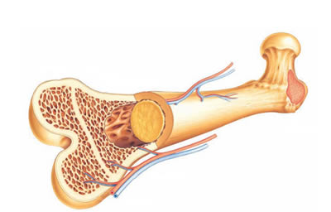 organické: ........................................., dávajú kosti ........................................................

**Povrch** kosti pokrýva ........................................, pod ňou je ....................................... kostné tkanivo (patrí k najtvrdším tkanivám v tele) a ..................................... kostné tkanivo tvorené sieťou kostených trámčekov. **V kostnej dreni** sa tvoria ................................................................................................................................

**Vznik a rast kosti**

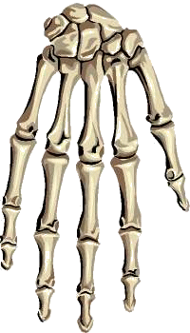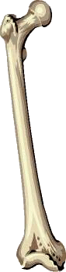Kosť vzniká .................................................... z chrupky alebo väziva. Do dĺžky rastie kosť z ..........................................................., do šírky z ....................................................... .

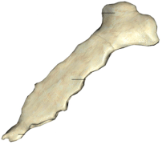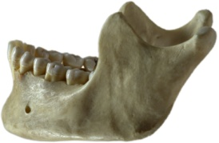Tvary kostí:

.................................... ......................... ............................. ..................................

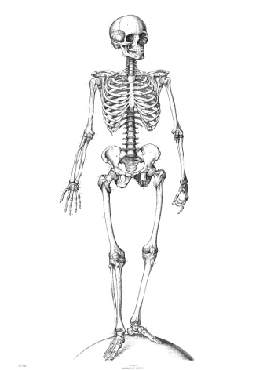**Spojenie kostí:** **PEVNÉ** **POHYBLIVÉ**